Practicum SimImmuneResponse

Voer dit practicum uit alleen of in groepjes van twee.

Lever per groepje de antwoorden in aan het einde van de les, ook als je het nog niet helemaal af hebt.

Lever je geen antwoorden in, dan wordt je als absent genoteerd.

Voor je antwoorden krijg je geen cijfer.

Dit practicum is geen verplicht handelingsdeel.

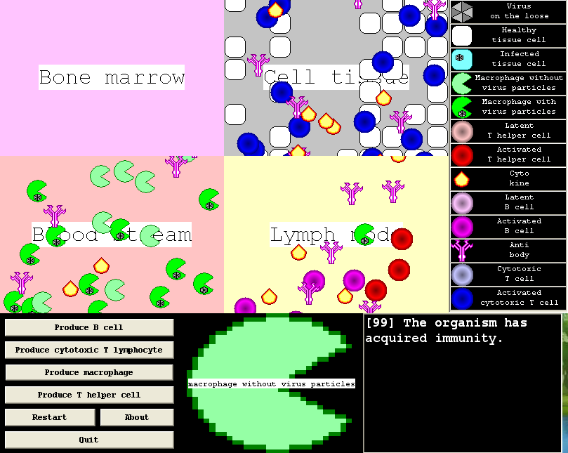

Opstarten

SimImmuneSystem staat tussen de programma's op het schoolnetwerk onder de map 'Biologie'.

Inleiding

Een specifieke afweerreactie heeft veel stappen. Het begint met een virusinfectie en eindigt met immuniteit of de dood van het organisme.

Met SimImmuneResponse kun jij zelf een specifieke afweerreactie 'spelen'. Als je snel genoeg bent, verkrijgt het organisme immuniteit, anders sterft het organisme (en ben je 'GAME OVER').

Het doel van SimImmuneResponse is de chronologische volgorde van een afweerreactie te leren en ook welke processen waar en waardoor afspelen.

Als je het programma start, zie het scherm er als onderstaand uit.

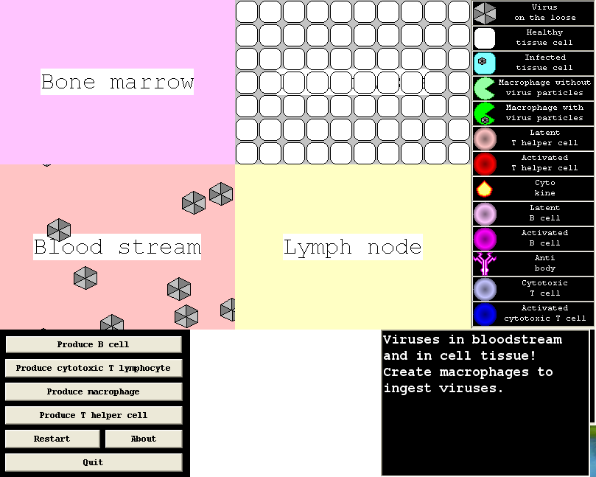

Het scherm bestaat uit vijf gedeelten:

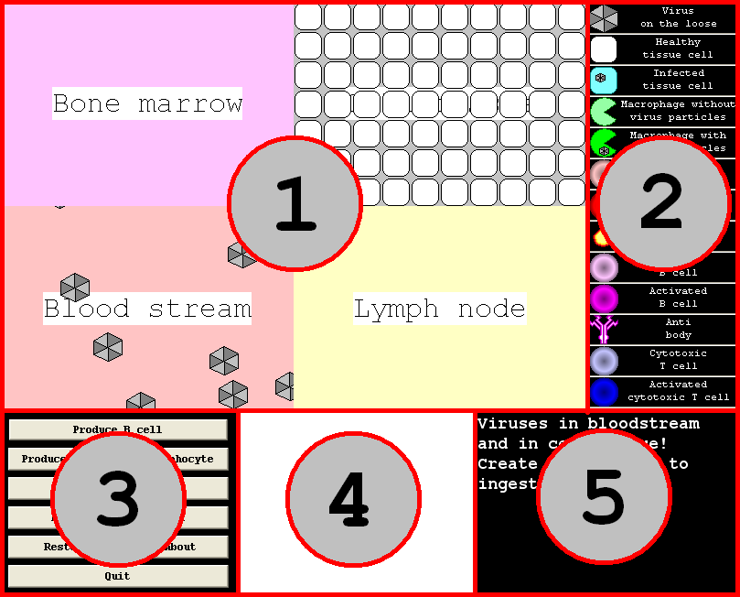

De vijf gedeelten zijn:
1) Vier locaties in het lichaam van een organisme
* Beenmerg ('Bone marrow')
* Bloedbaan ('Blood stream')
* Celweefsel ('Cell tissue')
* Lymfeklier ('Lymph node')
2) De legenda
3) De opties, om opnieuw te starten ('Restart') of af te
sluiten ('Quit'). Maar ook kunnen de onderstaande vier
celtypen aangemaakt worden:
* B cel ('B cell')
* Cytotoxische T lymfocyt ('Cytotoxic T lymphocyte')
* Macrofaag ('Macrophage')
* T helper cel ('T helper cell')
4) Een zoom-in schermpje, vergroot datgeen wat je aan het
slepen bent
5) Het aanwijzingsschermpje, die je vertelt wat je moet
doen.

Nadat cellen aangemaakt zijn, kun je deze slepen naar een andere locatie.

Voor de 'slimmerikken'
Nee, je kunt geen immuniteit krijgen door veel macrofagen
aan te maken en die steeds elk een virus op te laten eten. Het programma maakt dan zelf nieuwe virussen aan.

Volg liever de aanwijzingen van het aanwijzingsschermpje op.

Opdrachten

1) Volg de aanwijzingen van het aanwijzingsschermpje op. Uiteindelijk kun je dit snel genoeg om immuniteit te verkrijgen. Maak een screenshot (met de knop 'Print Screen', dan in Paint 'Plakken' kiezen, bestand opslaan als PNG) van dat je dit gelukt is. Laat op het screenshot ook de tijd zien!

2) Schrijf eventueel je opmerkingen over het programma op.

3) Lever dit Word bestand in via It's Learning.

4) Maak vervolgens de oefeningen in het boek van paragraaf 9.3, bladzijde 228 tot de bel gaat. Maak geen huiswerk voor de volgende les!

